关于变更中山市三乡镇乌石村第十七队经济合作社中府集用（2009）第310732号宗地规划条件公示的通告
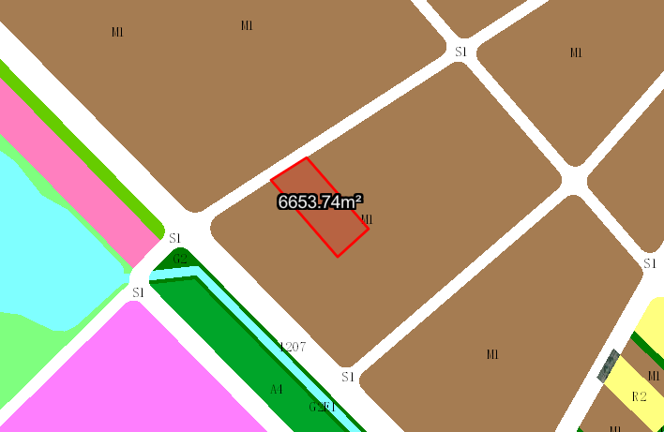
中府集用（2009）第310732号宗地位于中山市三乡镇平昌路248号，用地面积6653.70平方米，土地使用权人为中山市三乡镇乌石村第十七队经济合作社，地类（用途）为工业，使用权类型性质为集体划拨。现该使用权人申请变更该宗地规划条件。
我局已受理其申请，依据城乡规划法律法规的有关要求，现对该宗地规划条件变更进行公示，公示如下：
一、原出让合同指标
用地性质为工业，容积率：无约定；建筑密度：无约定；绿地率：无约定 ；建筑限高：无约定。
二、各项规划指标
依据《三乡镇平埔工业区02分区控制性详细规划（2020）》方案，该用地位于SX02-B5-01地块中，变更后用地性质为一类工业用地，用地配套规划指标为：容积率1-3.5，绿地率10%-15%，建筑密度35%-60%，建筑限高：建筑密度:35-60%, 建筑限高:50m。
根据《中华人民共和国城乡规划法》相关规定，现就该事项予以公示，公示时间为刊登之日起十天。在公示期内如对上述调整事项有意见或建议，请使用真实姓名及联系方式，以书面形式反馈到以下地址：中山市自然资源局第四分局，逾期视为无异议。

（联系人:吴先生；联系电话：86638541）

中山市自然资源局
2024年6月12日

